Квест-игра «Край мой – гордость моя»

Цель: формирование у учащихся гражданственности и патриотизма, чувства любви и преданности Родине, уважения к историческому прошлому своей страны, национальным традициям.
Задачи:
- обобщить знания учащихся о традициях и обычаях нашей страны;
- способствовать повышению интереса учащихся к изучению родного края и его культурных ценностей;
- воспитывать любовь к малой родине;
- подвести учащихся к осознанию внимательного, бережного отношения к достопримечательностям, культуре родного края.
Участники: Учащиеся 1-2 классов.
Оборудование: Карта-схема улицы Советской города Мосты (в районе Мостовского районного центра творчества детей и молодежи), карточки-задания, листы ответов, ручки.
Правила игры: Дети делятся на команды. Команды путем жеребьевки получают названия. Ориентируясь по карте, участники должны найти все станции. На каждой станции, (которая сопровождается номером, картинкой и вопросом), ребятам необходимо ответить на один вопрос, а ответ записать на листе ответов. По итогам игры определяется команда-победитель.

Ход мероприятия

Ведущий: Добрый день, дорогие ребята! Мы рады видеть вас сегодня на нашем мероприятии «Край мой – гордость моя».
Ведущий:
Люблю поле и березки,
И скамейку под окном,
Заскучаю - вытру слезки,
Вспоминая о родном.
Никуда я не уеду,
Буду здесь работать, жить,
Сердцу место дорогое
Буду я всегда любить!
Место это знаю я,
А вы знаете, друзья? (ребята отвечают)
Ведущий: Правильно, это Родина! Ребята, кто мне скажет, что такое Родина? (дети отвечают)
Ведущий: Родина – то место, куда человека «тянет» всей душой и сердцем, куда бы ему хотелось возвратиться, не взирая ни на какие преграды и обстоятельства. То место, за которое он стоит «горой» и стремится защитить, сохранить и сберечь его.
Ведущий: На свете много красивых и интересных стран, но для каждого человека будет самой лучшей его родная страна. У каждого человека есть и малая Родина – его родное село или город, в котором он родился и вырос.
Ведущий: Скажите, вы хорошо знаете свой город? (отвечают) Тогда вы с легкостью справитесь!
Ведущий: Каждой команде предстоит пройти тропу испытаний, на которой находятся несколько станций с заданиями.
Ведущий: Станции спрятаны по всему периметру парка и возле нашего Центра. Найти вы их сможете с помощью карты. Каждая станция имеет свой номер, но проходить их не обязательно по порядку. Главное, найти их всех и выполнить правильно задания. За каждый правильный ответ команда получает 1 балл.
Ведущий: Успех игры зависит от сплоченности всей команды. Задания несложные, вы точно справитесь! (Участникам раздаются листы ответов и ручки) Итак, команды готовы? На старт! Внимание! Марш! (обе команды отправляются на поиски станций).
(Команда, первой выполнившая все задания, получает дополнительный балл. После подводятся итоги.)

Приложения

1 станция  Столица Республики Беларусь?  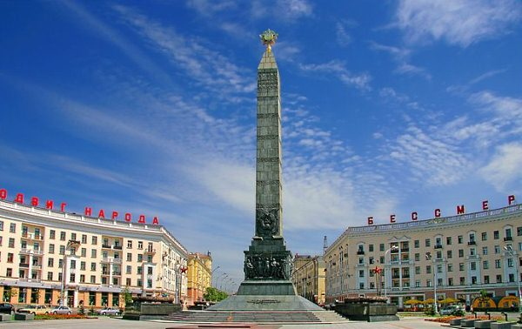 | 2 станция  Самый крупный зверь Беларуси?  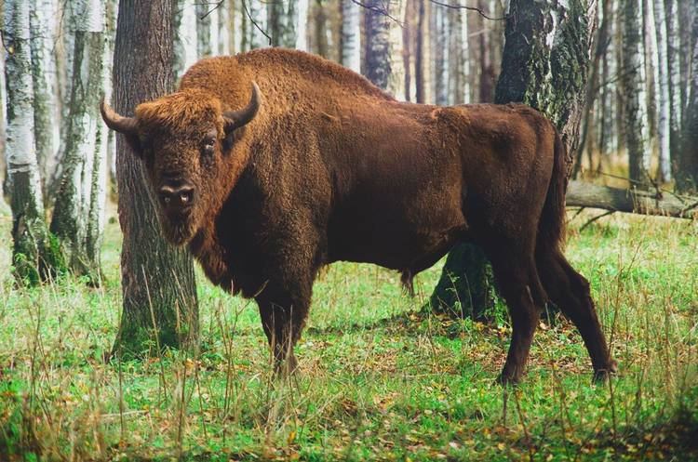
3 станция  В Беларуси ее называют вторым хлебом  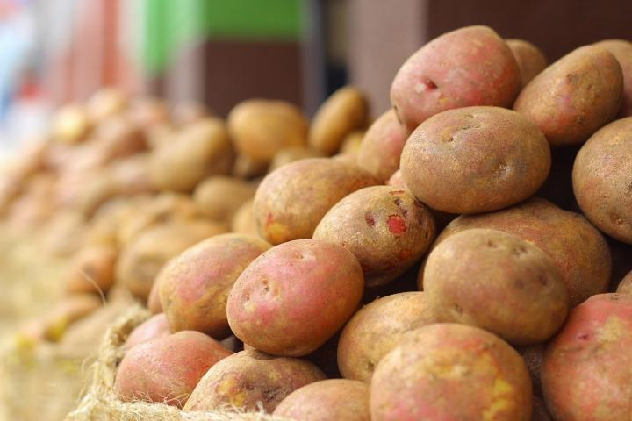 | 4 станция  Из этого растения делают ткань  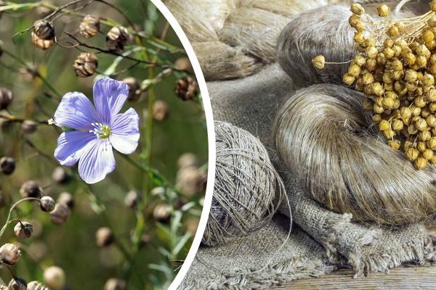
5 станция  Когда празднуют День Победы? | 7 станция  Какому городу принадлежит этот герб?  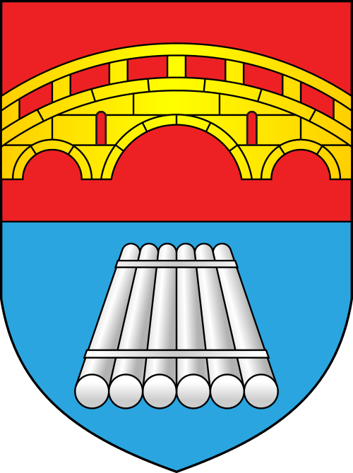
6 станция  Главная достопримечательность города Мосты?  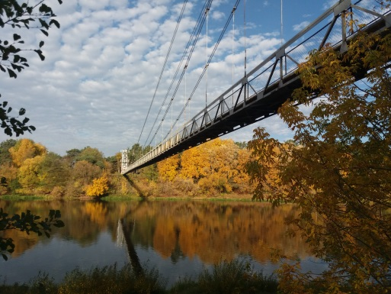 | 8 станция  Национальное белорусское блюдо  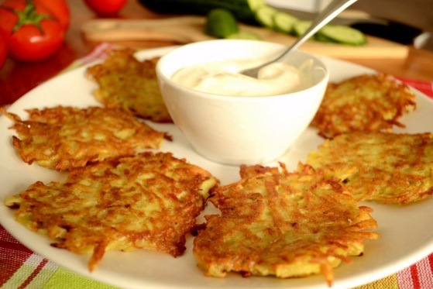

Лист ответов

1

2

3

4

5

6

7

8

Условные обозначения:

- пробел;

- буквы, из которых необходимо сложить ключевое слово.

Карта местности

Условные обозначения:

- обозначение станций;
- направление движения;
- старт;

- финиш.

Разгадав все задания, ребята отправляются к месту старта и составляют ключевое слово «БЕЛАРУСЬ».
Ведущий: Все участники здесь, значит, испытания пройдены, ключевая фраза составлена.
Ведущий: Вы отлично справились с заданиями! Наше жюри уже подвело итоги и скоро мы узнаем победителя (слово предоставляется жюри).
Ведущий: С наибольшим количеством баллов победила команда «…»! Поздравляем! (победители награждаются дипломами) До новых встреч!

